BAB II TINJAUAN PUSTAKA

Alpukat

  - Morfologi Alpukat

Tanaman alpukat (Persea America Mill) dapat tumbuh hingga 20 meter (60 kaki) dengan panjang daun berkisar antara 12 cm (4,7 inci) hingga 25 cm (9,8 inci). Bunga tanaman alpukat mencolok, dengan warna mulai dari hijau hingga kuning, dan lebar bunga mulai dari 5 mm (0,2 inci) hingga 10 mm (0,4 inci). Alpukat berbentuk buah pir dan panjangnya bervariasi dari 7 cm (2,8 inci) hingga 20 cm (7,9 inci). Berat buah alpukat berkisar antara 100 gram (3,5 ons) hingga 1.000 gram (35 ons), dan memiliki biji yang besar dengan diameter 5 cm (2,0 inci) hingga 6,4 cm (2,5 inci). Biji alpukat diketahui memiliki kandungan senyawa fitosterol, triterpen dan diduga kulit alpukat memiliki kandung yang relative sama karena kedunya dalam satu bagian buah yang sama (A. Yachya & Sulistyowati, 2015).
Bentuk buah alpukat bervariasi dari bulat hingga lonjong, dengan ujung agak membulat, kulit berwarna ungu kecokelatan atau hijau, daging buah tebal, kuning kehijauan, dan tekstur lembut. Daging buahnya hanya memiliki satu biji dengan diameter 4-8 cm (Hermanto, 2015).

8

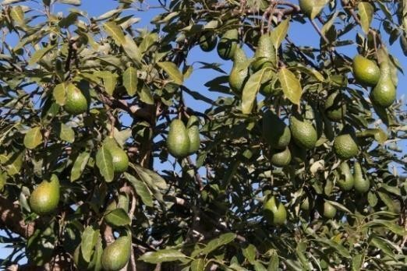

Gambar 2. 1 Pohon Alpukat https://rimbakita.com/alpukat/
  - Jenis Alpukat Miki

Jenis alpukat miki ini hanya tumbuh di daerah dataran rendah. Dr. Sobir mengembangkan jenis alpukat ini dan dia adalah peneliti di Pusat Penelitian Buah Tropis IPB. Berat buah alpukat ini sekitar 400-600 gram per buah (Andajani & Rahardjo, 2020). Alpukat ini memiliki rasa manis, daging tebal dan warna kuning (Christian Putra, 2021).
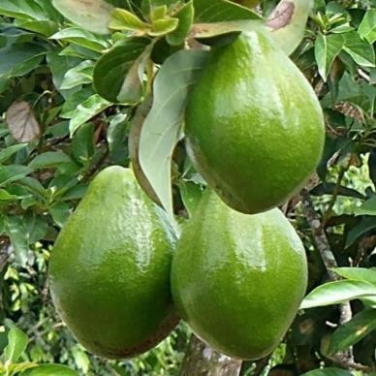

Gambar 2. 2 Alpukat Miki
https://www.blibli.com/p/bibit-buah-alpukat-miki/ps--BIS-70079-

00011

  - Klasifukasi Ilmiah Alpukat Devisi : Angiospermae Kelas : Dicotyledoneae Bangsa : Ranales Keluarga : Lauranceae
Marga : Parsea

Varietas : persea Americana Mill

  - Kandungan Nutrisi Alpukat

Kandungan nutrisi menurut (Hermanto, 2015):

    - Protein

Alpukat menyediakan semua 18 asam amino esensial yang dibutuhkan tubuh untuk membentuk protein lengkap. Protein alpukat mudah diserap tubuh karena juga mengandung serat.
    - Lemak bermanfaat

Alpukat menyediakan lemak sehat yang dibutuhkan tubuh dan meningkatkan kadar high-density lipoprotein (kolesterol baik). Kolesterol HDL dapat membantu mencegah kerusakan akibat radikal bebas, bahkan kolesterol jenis ini dapat membantu mengatur kadar trigliserida dan mencegah diabetes.
    - Karotenoid

Alpukat adalah sumber karotenoid dan fitonutrien terbaik. Mengkonsumsi makanan yang kaya akan karotenoid, tubuh akan mendapatkan banyak vitamin A yang baik untuk kesehatan mata.

Karotenoid juga dapat meningkatkan fungsi sistem pinggang tubuh dan meningkatkan fungsi sistem reproduksi yang sehat. Karotenoid larut dalam lemak sehingga mengoptimalkan penyerapan nutrisi.
    - Anti-inflamasi

Anti-inflamasi atau (anti peradangan) kombinasi unik darfouah alpukat seperti vitamin c dan e, Karotenoid, selenium, seng, pit osterol dan omega -3 asam lemak membantu mencegah peradangan. Hal ini menunjukan bahwa alpukat dapat membantu mencegah atau mengurangi resiko penyakit osteoarthritis dan rematik.

KARIES GIGI

  - Definisi Karies

Karies gigi dan mulut adalah suatu proses kronis yang dimulai dengan larutnya email, sebagai akibat terganggunya keseimbangan antara email dan sekelilinginya yang disebabkankan oleh pembentukan asam mikrobal destruksi komponen organic dan akhirnya terjadi kavitas atau pembentukan tulang (Zuniawati, 2019).
Karies gigi adalah penyakit kronis yang prosesnya berlangsung cukup lama, berupa hilangnya ion – ion mineral secara kronis dan terus menerus dari permukaan email pada mahkota atau permukaan akar gigi yang disebablan oleh bakteri dan produk – produk yang dihasilkannya. Kerusakan ini pada awalnya hanya terlihat secara mikroskopis, tetapi lama
– lamaan akan terlihat pada email berupa lesi bercak putih (white spot lesion) atau melunaknya semen pada akar gigi (Deynilisa, 2016).

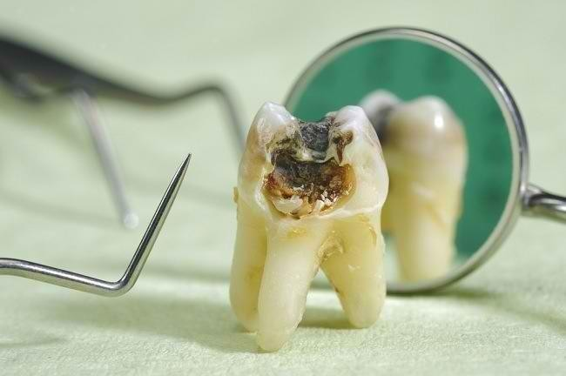

Gambar 2. 3 Karies Gigi https://www.alodokter.com/jangan-sampai-terlambat-cegah-karies-
gigi-sekarang-juga

  - Perjalanan Karies

Menurut (Sibarani, 2014) Karies gigi hanya terjadi dengan adanya Streptococcus mutans dan Lactobacillus, yang dapat menghasilkan asam untuk demineralisasi struktur gigi. Gambaran klinis ditandai dengan kavitasi pada pit dan fisur, permukaan gigi yang halus dan permukaan akar. Kerusakan gigi merupakan hasil dari proses demineralisasi asam yang dihasilkan oleh metabolisme bakteri pada plak gigi, yang mengubah karbohidrat menjadi energi dan asam organik. Ketika nilai pH mencapai 5,0-5,5 maka akan terjadi proses demineralisasi. Jika pH > 5,5 maka proses demineralisasi dapat dihambat, yang dapat diperoleh melalui sistem buffer saliva, pengaturan diet atau fluoridasi. Pada pH > 5,5, ketika mineral menggantikan permukaan email yang mengalami demineralisasi, terjadi proses remineralisasi pada struktur gigi.
  - Bakteri Pembentuk Karies

Bakteri adalah salah satu faktor penyebab karies pada gigi, menurut (RINI KARTINI KADIR, 2020) mikroorganisme kariogenik yaitu streptococcus muntas, sobrinus dan lactobacillus. Pathogen ini dapat berkoloni pada permukaan gigi. Ketika digabungkan dengan produk yang mengandung karbohidrat difermantasi, proses metabolisme di pelopori oleh bakteri, dan dapat menghasilkan produk asam yang dapat menyebabkan deminerilisasi enamel, sehingga berkontribusi pada kerusakan karies gigi.

Bakteri

  - Pengertian Bakteri

Bakteri biasanya uniseluler atau uniseluler, tidak mempunyai klorofil, berkembang biak dengan pembelahan sel biner. Tempat bakteri hidup tersebar di mana – mana, yaitu di udara, di dalam tanah, di air, pada bahan, tumbuhan atau tubuh manuasia atau hewan (Putri & Sukini, 2017)
  - Macam – Macam Bakteri Pada Karies gigi

    - Bakteri Streptococcus mutans

Bakteri Streptococcus mutans adalah salah satu yang menghasilkan lebih banyak asam dan merupakan faktor dampak utama pada sebagian besar kasies. Perlu dicatat bahwa masih ada bio – film dan pembusukannya disebabkan oleh aktivitas spesies di sebagian besar kasus di rongga mulut (RINI KARTINI KADIR, 2020).
Streptococcus mutans adalah mikroorganisme kariogenik yang memicu plak biofilm pada gigi yang memetabolisme sukrosa menjadi gula yang lengket. Streptococcus mutans berasal dari kingdom morera,

Divisio Firmicutes, Class Bacili, Order Lactobacilalles, Family Streptococcaceae, dan berasal dari genus Streptococcus, Streptococcus mutans pertama kali diisolasi oleh Clark pada tahun 1924 dari gigi manusia yang mengalami karies. Streptococcus mutans berperan penting dalam terjadinya karies gigi. Streptococcus lebih banyak di temukan dibidang spesies penyebab karies lainya, bahkan pada anak hanya ditemukan Streptococcus mutans , terlalu banyak terekpose glukosa dapat menyebabkan banyaknya Streptococcus mutans dan menyebabkan lesi karies. Istilah Streptococcus mutans diambil berdasarkan hasil pemeriksaan mikrobiologi dengan pengecatan gram. Bakteri berbentuk oval dan lain dari bentuk spesies Streptococcus yang lainya, sehingga disebut mutans dari Streptococcus (AR, 2020)
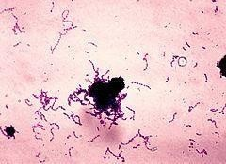

Gambar 2. 4 Bakteri Streptococcus mutans
https://id.wikipedia.org/wiki/Streptococcus_mutans

    - Bakteri Lactobacillus acidophilus

Lactobacillus acidophilus merupakan prodesen asam laknat yang produktif dan bersifat toleran terhadap asam. Lactobacillus acidophilus

hidup dalam plak dan dapat merusak struktur gigi karena adanya proses fermentasi karbohidrat. Bakteri ini mempunyai peran penting sekunder dalam proses terjadinya karies gigi karena bersifat asidogenik dan asidurik yang dapat bertahan hidup dalam suasana asam. Lactobacillus acidophilus tidak dapat melekat secara langsung ke enamel gigi, namun dapat berkerja beriringan dengan tubuh bantuan Streptococcus mutans sebagai bakteri yang berperan dalam proses demineralisasi gigi (AR, 2020).
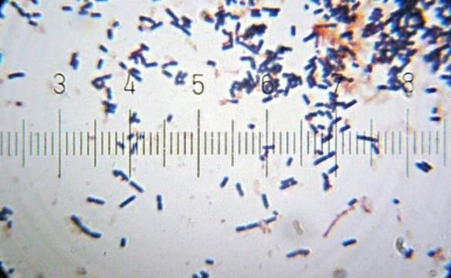

Gambar 2. 5 Bakteri Lactobacillus acidophilus
https://en.wikipedia.org/wiki/Lactobacillus_acidophilus

a. Bakteri Streptococcus viridans

Streptococcus viridans adalah bakteri komensal dari traktus respiratorius bagian atas dan traktus gastrointestinal dari manusia. Bakteri ini ditemukan dalam jumlah besar didalam rongga mulut manusia. Streptococcus ini bersifat anaerob fakultatif. Disekeliling dari koloni bakteri ini terdapat zona α-hemolisis dan tidak seperti Streptococcus pneumoniae, resisten terhadap optosin. Streptococcus viridans mempunyai beberapa faktor virulensi. Bakteri ini melekat ke

email gigi dan gusi melalui berbagai karbohidrat, ini merupakan hal yang penting dalam membentuk dan mempertahankan. Streptococcus viridans dapat menyebabkan karies gigi, faktor yang berperan dalam patogenesis terjadinya karies gigi bersifat kompleks(Aidilfit Chatim, 2010).
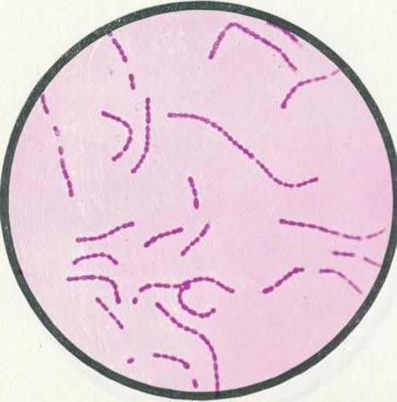

Gambar 2. 6 Bakteri Streptococcus viridans
http://www.minutobiomedicina.com.br/postagens/2014/04/25/stre

ptococcus-viridans/

Media Pertumbuhan Bakteri

  - Pengertian Media

Media adalah campuran nutrient atau zat makanan yang dibutuhkan oleh mikroorganisme untuk pertumbuhan. Sifat media pembenihan yang ideal adalah mampu memberikan pertumbuhan dengan cepat, murah, mudah dibuat kembali, dan mampu memperlihatkan sifat khas mikroba yang dinginkan (Yusmaniar, M.Biomed, Wardiyah, 2017).

Ektraksi

  - Pengertian Ektraksi

Ekstraksi adalah salah satu teknik pemisahan kimia yang menggunakan pelarut tertentu yang sesuai untuk memisahkan atau mengekstrak satu atau lebih komponen atau senyawa (analit) dari suatu sampel (Leba, 2017).
a. Teknik ekstraksi

Teknik ekstraksi menurut (Endarini, 2016), yaitu :

- Meserasi
Meserasi dilakukan dengan cara merendam seluruh bagian tanaman atau bagian yang telah ditumbuk kasar dengan pelarut dalam wadah kedap udara pada suhu kamar minimal 3 hari, dan aduk berulang kali sampai semua bagian tanaman yang larut larut dalam pelarut hingga tercampur.
Pelarut yang digunakan dalam penggilingan adalah alkohol atau kadang-kadang air. Campuran ini kemudian disaring, kemudian residu yang diperoleh diperas hingga diperoleh bagian cairnya saja. Keuntungan dari proses meserasi diantaranya adalah bahwa bagian tanaman yang akan diekstrak tidak harus dalam wujud serbuk yang halus, tidak diperlukan keahlian khusus dan lebih sedikit kehilangan alcohol sebagai pelarut seperti pada proses perkolasi atau sokletasi.seperti pada proses perkolasi atau sokletasi bagian proses meserasi adalah perlunya dilakukan pengadukan, pengepresan, dan penyaringan, terjadinya residu pelarut didalam ampas, serta mutu produk akhir yang tidak konsisten .(Endarini, 2016).

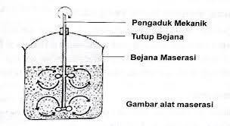

Gambar 2. 7 Meserasi https://pdfcoffee.com/qdownload/ekstraksi-3-pdf-free.html
- Perkolasi

Perkolasi merupakan teknik yang paling umum digunakan untuk mengekstark bahan aktif dari bagian tanaman dalam penyediaan tinktur dan ekstrak cair. Percolator biasanya berbentuk silinder yang sempit dan panjang dengan kedua ujungnya berbentuk kerucut yang terbuka.
Langkah pertama pada teknik ekstraksi adalah dengan menjumlah pelarut yang sesuai dan dibiarkan selama kurang lebih 4 jam dan menempatkan dalam tengki tertutup. Masukan bagian tanaman yang dijadikan sampel dimasukan ke dalam percolator dan tutup bagian atas percolator.
Pelarut biasanya ditambahkan untuk membentuk lapisan tipis pada di bagian tanaman yang akan dieskstrak. Bagian tanaman ini di iris menjadi 16 bagian dan selanjutnya dibiarkan mengalami maserasi selama 24 jam dalam percolator yang tertutup. Cairan hasil perkolasi dibiarkan keluar dari perkolator dengan membuka bagian pengeluaran (tutup bawah) perkolator. Pelarut ditambahkan lagi (seperti pembilas) sesuai dengan kebutuhan hingga

cairan ekstrak yang diperoleh menjadi kurang lebih tiga perempat dari volume yang dibutuhkan dalam produk akhir.
Ampas ditekan/dipres dan cairan yang diperoleh ditambahkan ke ekstrak cair. Kemudian ditambahkan lagi ke dalam cairan ekstrak untuk mendapatkan ekstrak dengan volume yang dibutuhkan (Endarini, 2016).
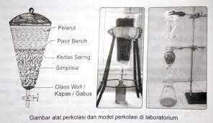

Gambar 2. 8 Perkolasi https://pdfcoffee.com/ekstraksi-3-pdf-free.html
- Sokletasi

Teknik ekstraksi sokletasi adalah dengan cara memasukan bagian tanaman yang sudah digiling halus lalu selanjutnya dimasukkan ke dalam kantong berpori (thimble) yang terbuat dari kertas saring yang kuat dan dimasukkan ke dalam alat soklet untuk dilakukan ekstraksi. Pelarut dalam labu akan dipanaskan dan uapnya akan mengembun pada kondenser.
Embunan pelarut akan turun menuju kantong berpori yang berisi bagian tanaman yang akan diekstraksi. Ketika bertemu antara embunan pelarut dan bagian tanaman ini menyebabkan ekstraksi bahan aktif. Ketinggian cairan di dalam tempat ekstraksi akan meningkat sehingga mencapai bagian atas kapiler, kemudian didalam cairan tempat ekstraksi

akan terhisap ke labu selanjutnya. Proses ekstraksi soklet dilakukan secara terus menerus (kontinyu) dan dilakukan sampai tetesan pelarut turun dari pipa kapiler tidak lagi meninggalkan residu lebih banyak ketika menguap.
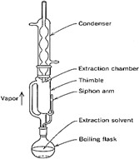
Kelebihan dari proses sokletasi jika dibandingkan dengan proses yang telah dijelaskan sebelumnya dapat mengekstraksi bahan aktif dengan lebih banyak walaupun memakai pelarut yang lebih sedikit, sedangkan kekurangan ekstraksi dengan soklet ini jika dibandingkan dengan teknik ekstraksi yang lain adalah teknik ekstraksi ini memerlukan waktu ekstraksi yang panjang dan pelarut yang cukup banyak (Endarini, 2016).

Gambar 2. 9 Sokletasi https://pdfcoffee.com/5-sokletasi-pdf-free.html
- Cara Menghitung Zona Hambat

Menurut Putri (2017), uji kepekaan bakteri merupakan suatu metode untuk mengetahui dan memperileh produk alam yang berpotensi sebagai bahan antibakteri. Uji potensi antimikroba dapat dilakukan dengan dua cara metode, yaitu metode difusi adalah terdifusinya senyawa antimikroba (misalnya antibiotic) ke dalam media padat yang dimana mikroba uji (seperti

pathogen ) telah diinokulasikan. Metode difusi dapat dilakukan secara peper disk dan secara sumuran.
Metode difusi secara paper disk, kertas disk yang berisi antibiotic diletakkan pada permukaan media agar yang telah ditanam mikroba uji, setelah itu hasil membaca penghambatan pertumbuhan mikroba oleh antibiotic terlihat sebagai zona jernih disekitar pertumbuhan mikroba.
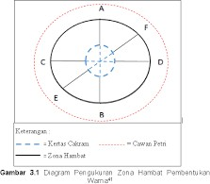
Metode difusi secara sumuran dilakukan dengan membuat semuran dengan diameter tertentu pada media agar ditanami mikroba uji. Sumuran dibuat tegak lurus terhadap permukaan media. Antibiotic diinokulasikan ke dalam sumuran ini dan diinkubasikan dan baca hasilnya seperti pada difusi secara paper disk.

Gambar 2. 10 Zona Hambat FAISAL IMAM AGUS (2020)

Kerangka Teori

Alpukat miki yang memiliki kandungan alkaloid dan flavonoid sebagai antibakteri untuk menghambat pertumbuhan bakteri Streptococcus mutans yang dimana faktor utama terjadinya karies gigi pada manusia. Penyebab
karies diantaranya mikroorganisme, host, substrat dan waktu.
Bagan 2. 1 Kerangka Teori

Ekstrak

Kulit Buah Alpukat
Tidak Menghambat pertumbuhan Streptococcus mutans

Streptococcus mutans
Menghambat Pertumbuhan bakteri Streptococcus mutans.

